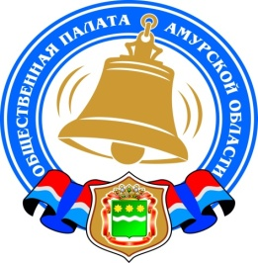
Общественная палата Амурской области

каб. 110, ул. Зейская, 211, г.Благовещенск, 675000
www.opamur.ru, e-mail: op-adm@mail.ru;
тел. (4162) 22-16-48, факс (4162) 22-16-50

Хронология событий

Общественной палаты Амурской области

в сентябре 2019 года

Отзыв об экскурсии на космодроме «Восточный» в рамках Президентского гранта «Кланяюсь земле Амурской!»

22 августа 2019 г. мне посчастливилось быть в составе туристической группы, которая посетила космодром «Восточный». Экскурсия была незабываемая. Впечатлений масса. В музее познакомились с историей космической отрасли в целом в России, и непосредственно в Амурской области.
Мы посетили смотровую площадку, которая находится на высоте семиэтажного дома. Было отчетливо видно, где собирается ракета, откуда она въезжает и выезжает. Еще большего восторга мы получили от того, когда были рядом со стартовым столом и огне улавливателем при запуске ракеты. Кульминационным моментом для нас был организован обед в столовой для рабочих и служащих космодрома. Обед был очень вкусным и калорийным. Нас встречали, и в течение всего дня было сопровождение экскурсовода (гида). Огромное спасибо всем, кто был причастен к этой поездке, и не известно, состоялась бы она, если бы Союз пенсионеров Амурской области не выиграл грант. Но для пожилых людей таких и других социальных экскурсий должно быть больше. Поэтому, чтобы социальный туризм был доступнее для пенсионеров, необходимо субсидирование, независимо от уровней бюджетов, тогда пожилые люди смогут больше побывать на прекрасных просторах амурской области, да и в других регионах России, что невозможно было сделать, работая на производстве.
С уважением и благодарностью пенсионер Белогорского района
Раиса Ивановна Хилова

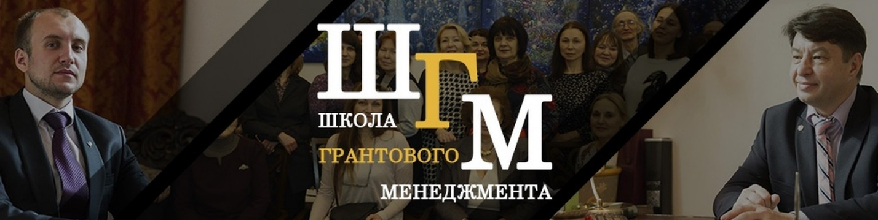
Школа грантового менеджмента

Общенациональным союзом некоммерческих организаций на постоянной основе проводится Школа грантового менеджмента.
Образовательный проект направлен на выстраивание в некоммерческих организациях комплексной системы грантового менеджмента, обеспечивающей высокоэффективную работу с 68 источниками финансирования (бюджетными и внебюджетными) уже сразу после занятий.
Ключевыми спикерами Школы грантового менеджмента традиционно выступают Президент Общенационального союза некоммерческих организаций Алексей Айгистов и исполнительный директор Союза Анатолий Ганин. Для участия в Школе приглашаются представители руководства грантодающих организаций, а также федеральных и региональных министерств и ведомств.
На Школе грантового менеджмента участники обучатся пошаговому плану привлечения финансирования на социальные проекты, в деталях рассмотрят:
— Федеральные конкурсы грантов и субсидий на проекты регионального и местного значения;
— Возможности участия некоммерческих организаций в реализации Национальных проектов РФ в регионах, способы финансирования таких проектов;
— Форматы привлечения некоммерческими организациями социальных инвестиций на реализацию проектов местного значения из частных благотворительных фондов;
— Эффективное и взаимовыгодное сотрудничество с крупными корпорациями в рамках реализации проектов развития территорий, привлечение финансирования на такие проекты.
Отдельным блоком участники Школы изучают национальные проекты РФ, в рамках которых выделяются субсидии для некоммерческих организаций, а также проводят декомпенсацию указов и поручений Президента РФ в разрезе деятельности НКО, учатся правильно отражать их в своих грантовых заявках.
Также участники детально изучают методы работы со статистической информацией при описании своего проекта, учатся правильно использовать механизмы оценки социальных изменений. Участники проекта изучают систему оценки грантовых заявок «изнутри», планируют информационные кампании своего проекта до конкурса грантов, во время его проведения и после поведения результатов.
Особенности Школы – методология построения комплексной системы грантового менеджмента в некоммерческой организации от «А» до «Я». Участники получают комплект внутренних документов (регламентов, положений, приказов), описывающих систему грант-менеджмента внутри НКО, включая порядок поощрения, принятия решения и др.
Школа проводится, как правило, в течении 2-х дней.
Зарегистрироваться на ближайшую Школу грантового менеджмента можно по ссылке: https://school.rosnko.ru
Обучение платное.
РЦ НКО при Общественной палате Амурской области и Общественная палата Амурской области не финансирует обучение в Школе грантового менеджмента
Участвовать в бесплатном вебинаре: https://school.rosnko.ru/vebinar/

В Приамурье ищут успешные практики доброго бизнеса
Со 2 сентября по 7 октября в Амурской области начался региональный этап V Всероссийского Конкурса проектов в области социального предпринимательства «Лучший социальный проект года».
Конкурс в Амурской области проводится второй раз и его цель поиск и выявление лучших проектов и практик среди предпринимателей. Их деятельность, приносящая прямой доход, как коммерческая, однако направлена на достижение общественно полезных целей, улучшение условий жизни людей и расширение возможностей самостоятельно обеспечивать свои основные жизненные потребности. Сюда же относится и обеспечение занятости, оказание поддержки инвалидам, гражданам пожилого возраста и лицам, находящимся в трудной жизненной ситуации.
По опыту прошлых конкурсов лауреатами становились и создатели клубов по робототехнике и программированию для детей с особенностями здоровья, и предприниматели, дающие рабочие места инвалидам, проходящим реабилитацию, и проекты возрождения народно-художественных промыслов…
В экспертный совет в Амурской области в этом году входят управляющий филиалом Амурский «Коммерческого Топливно — Энергетического Межрегионального банка Реконструкции и развития» ОАО «Тэмбр – банк», управляющий Операционным офисом «Благовещенский» Филиал Дальневосточный Банк «Открытие», заместитель руководителя аппарата губернатора Амурской области и Правительства Амурской области, представители профильных министерств.
Победители конкурса будут отмечены на всероссийском этапе конкура в Сочи в феврале 2020 года.
Региональный оператор Конкурса – ресурсный центр поддержки НКО при Общественной палате Амурской области (РЦ НКО при ОП АО) при поддержке министерства экономического развития и внешних связей Амурской области.
РЦ НКО при ОП АО 8(4162)22-13-52, 22-13-53
Гергардт Юлия Николаевна 8 924 673-17-52
Справка:
Социа́льное предпринима́тельство — использование стартапов и других средств предпринимательства для разработки, финансирования и реализации решений социальных, культурных или экологических проблем. В этом аспекте социальное предпринимательство сближается с третьим сектором экономики (некоммерческими организациями). Концепция социального предпринимательства может быть применена к широкому спектру организаций, различных по размеру, имеющих разные цели.
Социальное предпринимательство в России находится в стадии становления. Его зарождение как явления постсоветской истории страны следует отнести к первой половине 2000-х годов, хотя схожие инициативы отдельных энтузиастов эпизодически имели место уже в 1990-х годах, а прообразы социально-предпринимательской активности можно обнаружить и в более ранние периоды, вплоть до рубежа XIX—XX веков.

Министерство социальной защиты населения Амурской области проводит конкурсный отбор социально ориентированных некоммерческих организаций на предоставление субсидии на реализацию социально значимых проектов

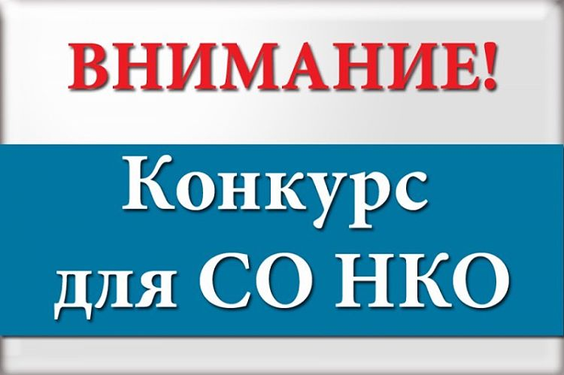
Министерство проводит конкурсный отбор социально ориентированных некоммерческих организаций на предоставление субсидии на реализацию социально значимых проектов.
Сроки приема заявок – с 9 по 20 сентября 2019 года до 18.00 (завершение конкурса и определение победителей — до 4 октября).

Общий объем средств, которые будут распределены на проекты СОНКО, составляет 749 482 рублей.

Как сообщила начальник отдела министерства соцзащиты области Маргарита Пацюк, государственная поддержка может быть оказана организациям, реализующим социально значимые проекты по одному из трёх направлений: — профилактика правонарушений несовершеннолетних;
— социальная адаптация и ресоциализация лиц, отбывших наказание в виде лишения свободы, а также оказание социальной помощи лицам без определенного места жительства;
— социальная адаптация, реабилитация и ресоциализация алко- и наркозависимых.

Заявки на участие в конкурсе принимаются по адресу: г.Благовещенск, ул.Шимановского, 8, каб. 410.
В текущем году это уже третий конкурсный отбор проектов СОНКО, проводимый министерством. Всего в 2019 году из бюджета области на поддержку грантов СОНКО министерству выделено 2910,0 тыс. руб. На сегодняшний день при поддержке из средств областного бюджета по линии соцзащиты в области уже реализуется 16 проектов СОНКО.

Горячая линия

Уважаемые общественные наблюдатели!
Благодарим Вас за участие в наблюдении в единый день голосования! Для взаимодействия с общественными наблюдателями 08 сентября 2019 года с 08:00 до 20:00 в Общественной палате Амурской области организована работа «горячей линии» для приема сообщений о возможных нарушениях избирательного законодательства, в том числе в форме звонков, СМС-сообщений и сообщений в мессенджере Whatsapp.
После оценки экспертов поступившая информация будет передаваться в Избирательную комиссию Амурской области или уполномоченные правоохранительные органы.
Телефон «горячей линии»: 8-968-246-50-17.
Убедительно просим Вас использовать только указанный номер для передачи сведений о возможных нарушениях и внештатных ситуациях!

Даешь гранты спортивным НКО!

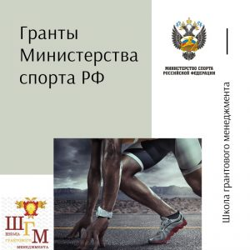
Министерство спорта РФ объявило о конкурсе субсидий для НКО, реализующих проекты в сфере физической культуры, массового спорта и спортивного резерва.

Дедлайн — 23 сентября 2019 года.
Средства выделяются в следующих номинациях:

Проекты в сфере оказания физкультурно-оздоровительных услуг населению
2. Проекты, реализуемые некоммерческими организациями, являющимися федеральными экспериментальными площадками

Организаторы разбили тематики конкурса по направлениям (в нашей редакции):
— информационная, консультационная и методическая поддержка организаций, предоставляющих спортивные услуги населению
— развитие сети организаций, предоставляющих физкультурно-оздоровительные услуги населению
— выявление, обобщение и распространение лучших практик деятельности физкультурно-оздоровительных организаций
— проведение мероприятий спортивной тематики
— проекты, повышающие эффективность выявления спортивных талантов у молодежи
— применение современных технологий и методик повышения эффективности занятия спортом

Положение о Конкурсе — здесь

https://www.minsport.gov.ru/2019/doc/Izvehenie-o-provedenii-konkyrsa.pdf

Обязательно!

К участию в конкурсе допускаются организации, которым исполнилось 3 и более года с момента юридической регистрации.

Проект должен быть оформлен по всем правилам грантового менеджмента, о которых мы рассказываем на нашей Школе грантового менеджмента: https://school.rosnko.ru/

Новая встреча проекта «Время первых»

Приглашаем вас на новую встречу проекта «Время первых» — социальное предпринимательство в формате мозгового штурма в «Точке кипения» 12.09 в 16-30 по теме «Общественные пространства Благовещенска — взгляд специалиста».
Гость и спикер встречи — Елена Хламова, директор агентства дизайна и архитектуры АРХИП (да-да, «Золотая миля», Платформа_258 и так далее).
Новая встреча в проекте РЦ НКО «Время первых» пройдет в новом формате мозгового штурма.
Встреча пройдет 12 сентября с 16:30 до 18:00 по адресу: г. Благовещенск, Ленина, д. 139.
Будем обсуждать:
— новые проекты общественного пространства Благовещенска и зачем они нужны- проблемы восприятия общественного пространства горожанами, чиновниками и архитекторами и в чем они не сходятся
— социальные проекты студии дизайна и архитектуры АРХИП
Что сделаем:
— накидаем идей для пространств Благовещенска Что получим:- знакомство с одним из ярких архитекторов Приамурья
— возможность самим принять участие преображении Благовещенска»Время первых»
— вдохновляющий проект о сильных и ярких успешных людях. Они меняют жизнь вокруг к лучшему, не просят помощи, а помогают сами.
Напомним,
«Время первых» — это часть большого проекта «Область живет», организованного Общественной Палатой Амурской области, «Время первых» собирает на дискуссионной площадке представителей бизнес-сообщества. Состоявшиеся в своем деле профессионалы рассказывают, как может бизнес быть социально ориентированным, оставаясь при этом успешным в наше время.

15 лет тепла и внимания!

В октябре текущего года исполнится 15 лет Амурскому региональному отделению «Союз пенсионеров России» (далее АРО СПР).
15 лет – это не такой большой возраст! Но за эти годы сделано не мало! АРО СПР объединило в себе людей не равнодушных к судьбе своих земляков, которые по зову сердца принялись за общее благородное дело — делать добро, дарить тепло и оказывать внимание людям.
Немного статистики: проведено 10 областных Спартакиад пенсионеров «За активное долголетие», в которых приняли участие почти 2,5 тысячи пожилых спортсменов. Впервые наша команда поднялись на 8 -ю ступень пьедестала почета на Всероссийской Спартакиаде пенсионеров 2019 года, в которой приняли участие 76 субъектов Российской Федерации.
Во многих местных отделениях СПР созданы и успешно работают секции, группы, клубы и тропы «Здоровья», в которых пожилое население поддерживают свое здоровье. Большинство МО СПР успешно участвуют в «Лыжне России». Например, председатель местного отделения СПР Серышевской организации Г.А. Чигарева заняла первое место в «Лыжне России» и имеет золотой знак ГТО. К слову сказать, многие пенсионеры имеют знаки ГТО разного достоинства.
В 11 – ти целевых заездах «Дети войны празднуют Победу!», организованные на базе пансионата «Приозерье», было оздоровлено 700 человек, для них организуются: информационные встречи с членами Правительства области, ОПФР по Амурской области, семинары для руководителей Союза пенсионеров. Стало практикой проведение презентаций МО СПР, чествования юбиляров, «Встреча поколений» с учениками местной школы, вечера фронтовой песни, любителей поэзии и самодеятельных авторов, проведение концертов силами отдыхающих членов СПР. Последние три года проводятся чествование семейных пар «Средь шумного бала…».
В 2010 году на базе ОПФР по Амурской области прошли первые курсы по компьютерной грамотности членов СПР г. Благовещенска. А в дальнейшем обучение стало проводиться повсеместно, в результате чего обучено около 3 тысяч человек пожилого возраста.
С 2013 года проходят городские, районные Олимпиады по компьютерному многоборью. Проведено 7 компьютерных областных Олимпиад «Интернет – долголетие», в которых соревновались около 250 пенсионеров.
В связи с подготовкой к 70-летию великой Победы в Великой Отечественной войне издано 3 сборника книги «Не гаснет памяти свеча» о 650 детях войны и реестр граждан Амурской области, награжденных медалью «За доблестный труд в Великой отечественной войны 1941-1945 гг.», в который вошли фамилии 11000 человек.
АРО СПР активно участвует в грантовой работе. За 15 лет выиграно 19 грантов на сумму 2.5 млн. руб.
Большую признательность получил проект «Кланяюсь земле Амурской!». Это президентский грант на сумму 1 млн. 896 тыс. руб. по социальному туризму. За 2 года (2018-2019 гг.) 452 пенсионера из 23 муниципальных образования и 50 сельских поселений побывали в 6 знаковых местах Амурской области: космодром «Восточный», Зейская, Бурейская и Нижне-Бурейская ГЭС, Албазинский острог, Хинганский заповедник и конно-спортивный клуб «Аллюр».
И это все сделано совместными усилиями Амурского регионального отделения «Союз пенсионеров России» и 20 местными отделениями, в которых насчитывается более 4 тысяч человек.
С августа в местных отделениях городов и районов проходят творческие отчеты о работе организаций, посвященные 15 – летию своей деятельности.
Аналогичный отчет АРО СПР намечен на октябрь 2019 года.
По поручению оргкомитета по празднованию 15-летия АРО СПР
Р.В. Коростелева

Анонс совещания с представителями некоммерческих организаций

В целях реализации регионального проекта «Разработка и реализация программы системной поддержки и повышения качества жизни граждан старшего поколения («Старшее поколение») (далее – региональный проект), министерство социальной защиты населения Амурской области организует совещание с представителями некоммерческих организаций по вопросам их участия в реализации мероприятий регионального проекта.
Сообщаем, что совещание состоится 27.09.2019 в 10.00 в ГБУК «АОНБ им. Н.Н. Муравьева-Амурского» пространство «Точка кипения – Благовещенск» (зал «361 градус») по адресу: г.Благовещенск, ул.Ленина, 139.
Просим в срок до 25.09.2019 предоставить информацию об участнике совещания на электронный адрес kireevaaa@mszn.amurobl.ru, а также подать заявку на участие на платформе
https://leader-id.ru/event/28492/, предварительно зарегистрировавшись.
За помощью при регистрации на данной платформе, можно обратиться по номеру телефона 8(4162)200-263.

В городе Якутске прошел обучающий семинар «Реализация государственной национальной политики в субъектах Российской Федерации»

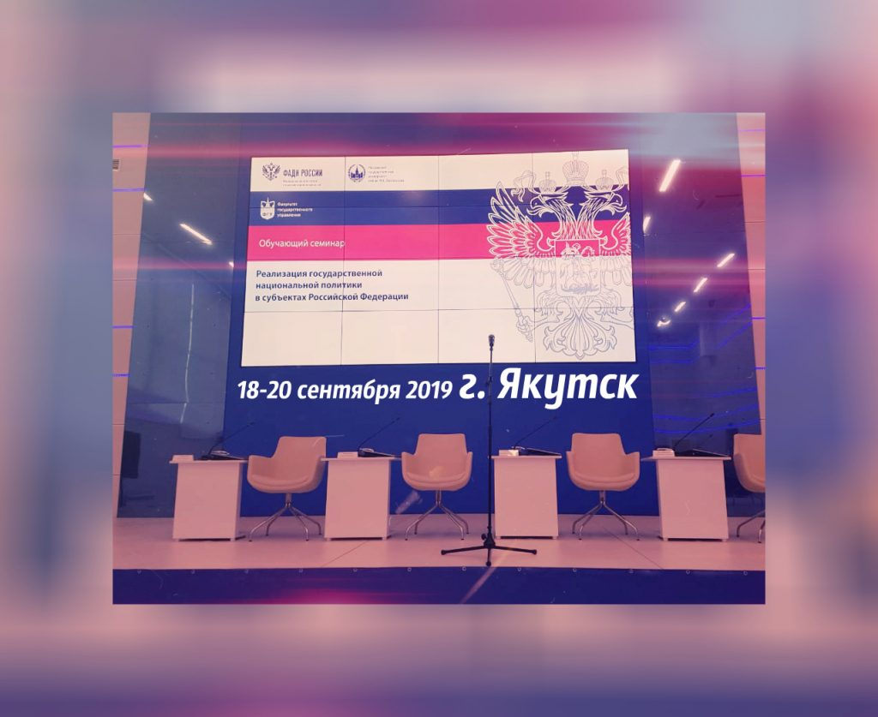
С 18 по 20 сентября в городе Якутске прошел обучающий семинар «Реализация государственной национальной политики в субъектах Российской Федерации». В образовательном мероприятии приняла участие член Общественной палаты Амурской области Павлова Лариса Болеславовна.
Программа семинара включала в себя встречи с известными российскими политиками и государственными деятелями, а также лекции и практические (интерактивные) занятия в малых группах, которые провели ведущие профессора МГУ имени М.В. Ломоносова, известные ученые и эксперты. В ходе занятий слушатели познакомились с правовыми основами государственной национальной политики, новейшими тенденциями и исследованиями в сфере межнациональных отношений, вопросами конфликтологии, социологии, этноконфессиональной и интеграционной политики.
Завершением обучения стала панельная дискуссия участников. По итогам семинара слушатели получили сертификаты МГУ имени М.В. Ломоносова, подтверждающие прохождение обучения.

Сохранение и развитие языков обсудят на форуме-диалоге «Языковая политика: общероссийская экспертиза» в Москве

Форум-диалог «Языковая политика: общероссийская экспертиза» состоится 25 октября 2019 года в Москве. Его организует Федеральное агентство по делам национальностей.
По традиции местом проведения форума станет историческое здание Торгово- промышленной палаты Российской Федерации на ул. Ильинка.
ФАДН России приглашает экспертов в области языкознания. ученых-филологов, преподавателей русского языка и языков народов России, руководителей федеральных и региональных органов власти обсудить вопросы языковой политики и выработать предложения по сохранению и развитию языков народов нашей страны, организации образовательного процесса, направленного на формирование общероссийской гражданской идентичности с учетом языковой ситуации в субъектах Российской Федерации и конституционного статуса языков народов России.
«Вопросы языковой политики. развития русского языка и языков народов России имеют чрезвычайно важное значение, так как тесно связаны с гармонизацией межнациональных и межрелигиозных отношений. Именно русский язык объединяет все российское общество и весь русский мир. А по уровню государственной поддержки языков наша страна занимает одну из лидирующих позиций в мире», — подчеркнул руководителей Федерального агентства по делам национальностей Игорь Баринов.
На пленарном заседании форума запланированы выступления руководителя Федерального агентства по делам национальностей Игоря Баринова, представителей Министерства просвещения Российской Федерации, руководства регионов, депутатов Государственной Думы, членов Совета Федерации, ведущих экспертов в сфере языковой политики и образования. В рамках форума-диалога будут работать 3 тематические секции: «Русский язык как инструмент надэтнической консолидации общества», «Родные языки народов России в контексте общероссийского языкового пространства» и секция для руководителей и специалистов органов исполнительной власти субъектов Российской Федерации «Актуальные вопросы языковой политики».
Также на форуме состоится награждение лауреатов Ш Всероссийской общественной премии за сохранение языкового многообразия «Ключевое слово».
Форум-диалог «Языковая политика: общероссийская экспертиза» состоится 25 октября 2019 года.
Место проведения: ТПИ РФ (ул. Ильинка, 6).
Регистрация участников с 10.00.
Начало форума в 11.00.
Подробная информация о форуме размещена на сайте ФАДН России Вир://аап.оо .га/
Высшим должностным лицам субъектов Российской Федерации (руководителям высших исполнительных органов государственной власти субъектов Российской Федерации)
В рамках Государственной программы Российской Федерации «Реализация государственной национальной политики» 25 октября 2019 года в Торгово-промышленной палате Российской Федерации (г. Москва, ул. Ильинка, 6/1, с.1) Федеральное агентство по делам национальностей проводит форум-диалог «Языковая политика: общероссийская экспертиза» (далее — Форум).
Целью Форума является выработка предложений по созданию оптимальных условий для сохранения и развития языков народов России, организации образовательного процесса, направленного на формирование общероссийской гражданской идентичности с учетом языковой ситуации в субъектах Российской Федерации и конституционного статуса языков народов России.
Деловая программа мероприятия включает пленарное заседание и 3 тематические секции, а также церемонию награждения лауреатов Ш Всероссийской общественной премии за сохранение языкового многообразия «Ключевое слово».
В пленарной части запланированы выступления руководителей Федерального агентства по делам национальностей, Министерства
просвещения Российской Федерации, представителей исполнительных
органов власти субъектов Российской Федерации, депутатов Государственной
Думы, членов Совета Федерации, ведущих экспертов в сфере языковой политики и образования.
Приглашаю Вас принять личное участие в мероприятии ФАДН России или направить для выступления с докладом своего представителя, отвечающего за реализацию полномочий в сфере национальной и языковой политики. Также прошу Вас сформировать делегацию от региона, состоящую из пяти человек: экспертов — представителей органов исполнительной власти, курирующих указанные вопросы, и представителей научного сообщества.
Заполненную регистрационную форму (регистрационная форма 1-2) с контактными данными участников от региона, а также тезисы докладов для сборника прошу направить в срок до 9 октября 2019 года на электронную почту: orgmit2017@gmail.com. Дополнительная информация по тел. 89169517274 (Светлана).
Также, учитывая значимость и важность данного мероприятия, прошу Вас оказать содействие в размещении информации о Форуме-диалоге на подведомственных интернет-ресурсах и в региональных СМИ. Пресс-релиз и баннер Форума опубликованы на главной странице сайта ФАДН России.
Ссылки на опубликованные материалы прошу направить на электронную почту multirussia2019@yandex.ru.

Состоялось Координационное совещание по вопросу организации и проведения Дня правовой помощи детям

26 сентября 2019 года состоялось Координационное совещание при Управлении Министерства юстиции Российской Федерации по Амурской области по вопросу организации и проведения ежегодного Всероссийского Дня правовой помощи детям. В Координационном совещании от Общественной палаты Амурской области приняла участие Марьяна Хасеновна Малышко.
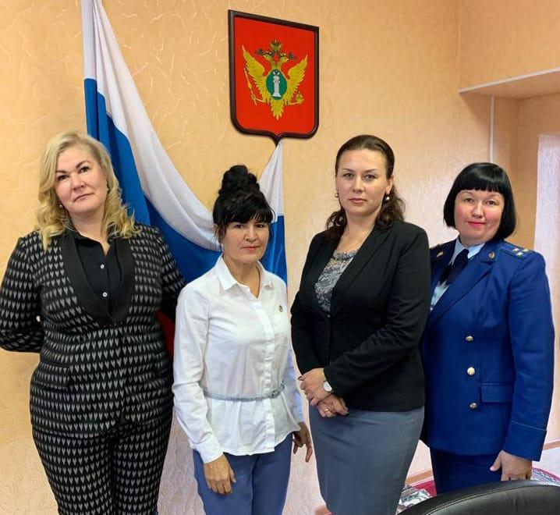
В процессе обсуждения был утвержден детальный план проведения указанного мероприятия, содержащий список конкретных мероприятий и их исполнителей по подведомственности, специалистами Управления разработана информационная листовка с указанием консультативных пунктов, их адресов и «горячих» линий.
Отметим, что 20 ноября в День правовой помощи детям территориальными органами федеральных органов исполнительной власти, правоохранительными органами, органами государственной власти субъектов, нотариальным и адвокатским сообществом, некоммерческими организациями, занятыми в сфере поддержки детей-сирот, приемных семей и детей-инвалидов, и другими организациями будет оказана правовая помощь детям и их законным представителям. Особое внимание при оказании правовой помощи будет уделено наименее защищенным категориям: детям-сиротам, детям-инвалидам, детям, оставшимся без попечения родителей, приемным семьям.

Прием предложений по доформированию Общественной палаты Амурской области вновь продлен

В рамках очередного заседания областного парламента, прошедшего 26 сентября, был рассмотрен вопрос об утверждении нового члена Общественной палаты области. Вакантным в ней на сегодняшний день остается одно место. Общественными организациями региона на утверждение депутатов была представлена всего одна кандидатура. Однако по итогам голосования она не получила необходимой поддержки.
В этой связи Законодательным Собранием принято решение продлить срок приема предложений по доформированию Общественной палаты региона.
Доформирование Общественной палаты области осуществляется в соответствии с Законом Амурской области от 04.06.2008 № 35-ОЗ «Об Общественной палате Амурской области» и Порядком отбора и утверждения членов Общественной палаты Амурской области, установленным постановлением Законодательного Собрания от 25.01.2018 № 17/25.
Правом на выдвижение кандидатов в члены Общественной палаты области, утверждаемых Законодательным Собранием, обладают некоммерческие организации, зарегистрированные на территории области, в том числе региональные общественные объединения.
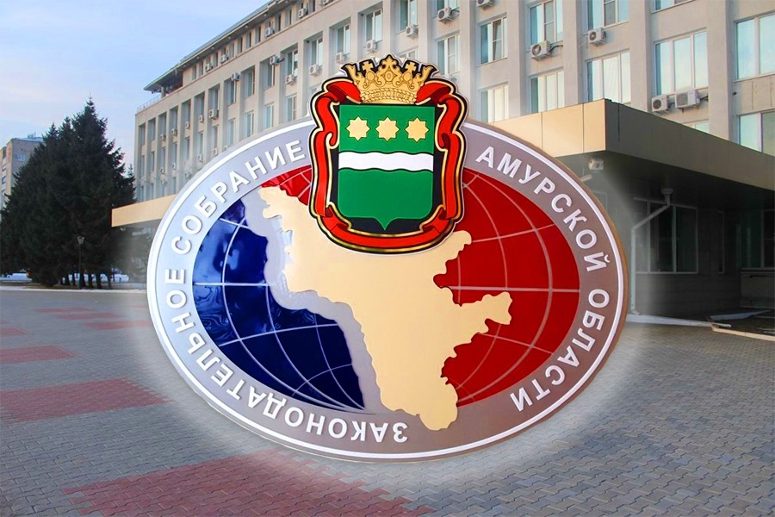
Окончание срока приема предложений некоммерческих организаций по кандидатуре в новые члены Общественной палаты области – 07.10.2019.
Подробнее с требованиями к кандидатам в состав Общественной палаты области можно ознакомиться на сайте Законодательного Собрания по адресу: http://www.zsamur.ru в разделе «Законотворческая деятельность/Законы и постановления/ Вестник Законодательного Собрания Амурской области/ Вестник Законодательного Собрания Амурской области VII созыва/ 2018 год/17-е заседание Законодательного Собрания 25 января 2018 года.
По информации пресс-службы Законодательного Собрания Амурской области

«Благовещенск без сирот»

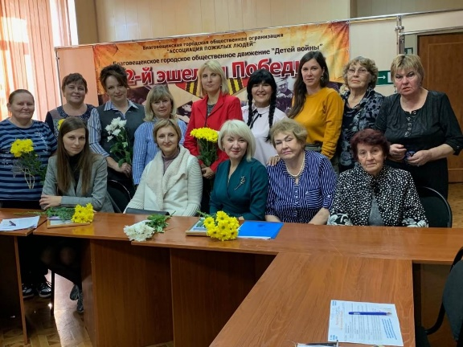
27 сентября состоялся «круглый стол» на тему «Благовещенск без сирот», в ходе которого обсудили методы совершенствования системы межведомственного взаимодействия и социально-государственного партнерства в сфере профилактики семей «риска» и социального сиротства.
По итогам обсуждения проблем участники «круглого стола» разработали ряд рекомендаций по данному вопросу.

Семинар по вопросам участия НКО в международном открытом грантовом конкурсе «Православная инициатива»

Ресурсный центр поддержки НКО при Общественной палате Амурской области (РЦ НКО при ОП АО) в пятницу, 04.10 проводит семинар по вопросам участия НКО в международном открытом грантовом конкурсе «Православная инициатива».
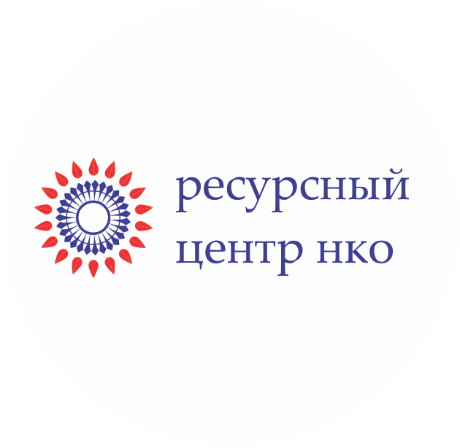
На семинаре буду рассмотрены основные критерии и требования к проектам в рамках конкурса «Православная инициатива».
Амурские авторы проектов-победителей 2018 и 2019 годов конкурсов «Православная инициатива» и «Мы говорим по-русски» поделятся опытом.
Планируется участие представителей Благовещенской епархии по вопросу взаимодействия НКО и Благовещенской епархии в рамках реализации социально значимых проектов и инициатив.
Отдельный информационный блок будет посвящён основам социального проектирования.
Семинар пройдет 4 октября 2019 с 11:00 до 13:00 в Точка кипения – Благовещенск на
ул. Ленина, 139.
Контактное лицо: Гергардт Юлия nko28@mail.ru ;+7 (924) 673-17-52
Программа семинара – Программа семинара.
А подробности о конкурсе – по ссылке: https://newpravkonkurs.ru/
Кстати:
Главная цель конкурса — поддержка гражданской инициативы в обществе, поощрение творчески активных людей к практической созидательной деятельности, направленной на благо ближнего, на сохранение и укрепление культурно-нравственных традиций. В рамках конкурса рассматриваются заявки по следующим проектным направлениям: образование и воспитание, социальное служение, культура, информационная деятельность.
В этом году куратором конкурсного направления в области журналистики является Владимир Сунгоркин (ИД «Комсомольская правда» г. Москва)

Регламентные мероприятия
в сентябре 2019 года

- 4 сентября 2019 года состоялось заседание совета Общественной палаты Амурской области методом опроса;
- 10 сентября 2019 года состоялось заседание комиссии по повышению качества жизни населения и социальной поддержке граждан;
- 19 сентября 2019 года состоялось заседание совета Общественной палаты Амурской области методом опроса;
- 25 сентября 2019 года состоялось заседание конкурсной комиссии по формированию общественного совета при министерстве образования и науки Амурской области;
- 25 сентября 2019 года состоялось заседание конкурсной комиссии по формированию общественного совета при управлении по охране, контролю и регулированию использования объектов животного мира и среды их обитания Амурской области;
- 26 сентября 2019 года состоялось заседание совета Общественной палаты Амурской области методом опроса.

Использование ресурсов Общественной палаты Амурской области инициативными гражданами и общественными организациями
в августе 2019 года

Дата | Время | Мероприятие | Координатор
Зал заседаний № 112
27 сентября | 15:00 | Заседание рабочей группы | Седов В.В.
27 сентября | 17:30 | ОНК | Рунушкина (Охотникова) Н.В.

Обзор СМИ о деятельности Общественной палаты Амурской области
за сентябрь 2019 года

Дата публикации | Наименование СМИ | ФИО автора, название статьи
5 сентября | "Амурская правда" | О.Федоров "Практики доброго бизнеса ищут среди амурских предпринимателей"

